Муниципальное автономное дошкольное образовательное учреждение муниципального образования город Краснодар
«Детский сад комбинированного вида № 172»

Методическое пособие
«Техника пуантилизма как элемент арт-терапии в работе с детьми старшего дошкольного возраста»

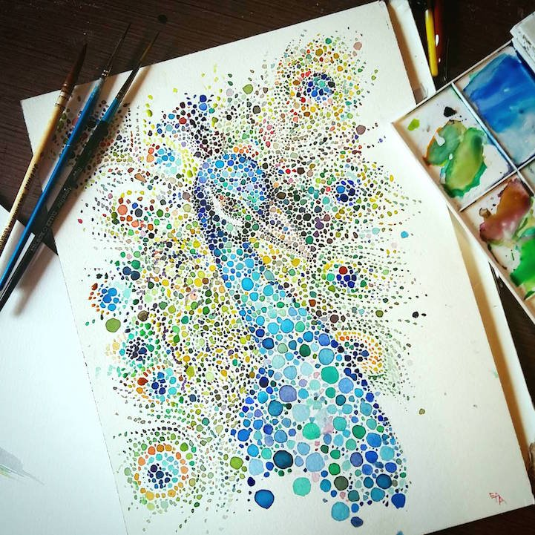

Подготовила воспитатель:
Марченко Ирина Владиленовна

г. Краснодар
Актуальность проблемы:
В последнее десятилетие существенно изменились условия жизни и развития детей. В 21 веке ребенок с самых ранних месяцев сталкивается с эволюцией цивилизации. Дети раннего и дошкольного возраста особо открыты к восприятию и освоению повседневных атрибутов, таких как, интерактивные игрушки, электронные игры, компьютерные игры и программы, мобильные телефоны, планшеты, гаджеты. Наше поколение детей растет и развивается в совершенно иных условиях, нежели дети 20-30 лет назад.
Сенсорная агрессия окружающей ребенка среды нарушает стабильность и устойчивость мира, т.е. лишает маленького человека уверенности в том, что мир прочен, надежен, а значит, безопасен. Мы все и наши дети живем в мире, заполненном до отказа разнообразием.
В следствии дети демонстрируют негативные показатели:
- рост эмоционального дискомфорта;
- снижение желания активно действовать;
- сужение уровня коммуникативных качеств;
- неразвитость внутреннего плана действий;
- снижение уровня детской любознательности и воображения;
- неразвитость тонкой моторики руки у старших дошкольников;
- отсутствие графических навыков.

Заметив такую тенденцию, у меня возник вопрос: «А как можно помочь дошколятам?». Работая по традиционным программам художественного творчества, пришла к выводу, что работа не пробуждает интерес у воспитанников к выполнению задания, а лишь вынуждает механически выполнять то, что предлагает педагог. Меня заинтересовала нетрадиционная техника изобразительного искусства в стиле пуантилизм, поскольку это эффективное средство развития мелкой моторики, зрительной оценки формы, ориентирование в пространстве, чувство цвета, координации и усидчивости.
Пуантилизм - очень интересное и необычное направление живописи в виде манеры письма картины раздельными мазками правильной, точечной формы.

Подходы к реализации методов арт-терапии направлены в большей части в сохранении и укреплении здоровья и психологической саморегуляции старших дошкольников.
Арт-терапия и ее применение имеет перспективы в современных образовательных условиях: максимальной адаптации к обучению в начальной школе, снижение стрессовых нагрузок при выполнении дошкольниками учебных заданий, релаксация детей, создание на базе ДОО кружков, внеурочной деятельности по рисованию сюжетов сказок, историй, пейзажи.
Цель детского сада - эмоционально, коммуникативно, физически и психически развить ребенка. Сформировать устойчивость к стрессам, к внешней и внутренней агрессии, сформировать способности, желание учиться. При этом надо учитывать, что дети сегодняшние, это дети не те, что были вчера.
Цель:
- формирование у дошкольников новых интересов, значимых для его дальнейшего психосоциального развития.

Задачи:
- организовать занятия, развивающие познавательные и моторные навыки, в целях максимальной физической и психической реабилитации;
- создать коммуникативные связи для обретения чувства личной ценности, желания к самовыражению и облегчения общения с другими людьми;
- достигать изменения отношения к другим и к себе, что способствует ослаблению внутренних и внешних конфликтов;
- развивать индивидуальное самоуважение и самопонимание, которое вызывает уважение к чужому мнению и к группе в целом;
- расширять диапазон личного творческого опыта;
- создавать на занятии условия для глубокого и безопасного исследования чувств в творческих работах и на обсуждениях их результатов;
- дать возможность испытывать успех в выполнении творческой деятельности;
- создать условия психологической ориентации в меняющейся реальности.

Практическая значимость пособия:
Старший дошкольный возраст является благоприятным периодом для развития творческих возможностей по средствам использования нетрадиционных техник в рисовании потому, что в этом возрасте дети чрезвычайно любознательны, у них есть огромное желание пробовать что-то новое, познавать окружающий мир. И педагоги, поощряя любознательность, сообщая детям новые знания, вовлекая их в различные виды деятельности, способствуют расширению детского опыта.
Нетрадиционное рисование - искусство изображать, не основываясь на традиции. От того как развита моторика руки зависит уровень подготовки руки ребенка к письму, а значит и степень успеваемости обучения ребёнка в школе.
Поэтому данное методическое пособие поможет педагогам ДОУ создать атмосферу непринуждённости, открытости, содействовать развитию инициативы, самостоятельности, создавать эмоционально - благоприятное отношение к деятельности у детей. Результат изобразительной деятельности – это очень увлекательная, завораживающая деятельность, которая удивляет и восхищает детей, в ней не может быть плохим или хороших работ, работа каждого ребёнка индивидуальна и неповторима.

Описание методического пособия:
В данном методическом пособии я выделяю активное направление в арт-терапии, т.е. побуждение детей к самостоятельному творчеству, при этом творческий акт рассматривается как основной лечебный фактор.
На занятиях осваиваем с детьми техники изобразительного творчества пластилином, ватными палочками, рваными бумажками и кисточками. Технику «пуантилизм» я предлагаю осваивать с использованием традиционных материалов - краски гуашь и не совсем традиционных для нее материалов – ватные палочки. Дети дошкольного возраста очень любят экспериментировать с изобразительными материалами. Предлагаемый метод изображения точками с помощью красок, пластилина, цветной бумаги позволяет не только развивать мелкую моторику ребят, их усидчивость, цветовосприятие, но и повысить эмоциональный фон, поскольку использование красок – дает яркий эффект, что в свою очередь развивает воображение.
Знакомить детей с нетрадиционной техникой «пуантилизм» хорошо начать с небольшой презентацией картин, выполненных в данной технике.
При выборе изображения нужно учитывать возрастные особенности, поэтому для детей старшей группы выбираем такие сюжеты как – пейзажи, натюрморты, рисование домашних животных, портрет.
Первой предлагаю изучить технику заполнения точками пластилином, на готовый шаблон.
Для выполнения этого задания нам понадобятся пластилин, картон и готовый шаблон с изображением. В процессе работы отщипываем от пластилина маленькие кусочки, скатываем в шарики и располагаем их на картоне, слегка прижимая к основе. Шарики прикрепляем не плотно, а на некотором расстоянии друг от друга.
Вторая техника нанесения точек ватными палочками.
Для творческого занятия необходимо приготовить: гуашь, бумагу для рисования, упаковку ватных палочек, стаканчик с водой, простой карандаш.
На бумаге рисуем простым карандашом шаблон рисунка, далее на ватную палочку наносим нужный цвет краски и заполняем точками по всему рисунку, если нужен объем, то по краям рисунка точки ставим часто, а в центре редко, когда вся фигура заполнена, можно предложить ребенку оформить все пространство вокруг фигуры.
Третья техника «Мозаика» из рваной бумаги.
Для работы понадобится цветная бумага, лист белого картона, простой карандаш, клей. На картоне рисуем простым карандашом шаблон рисунка. Далее даем возможность ребенку определиться с цветом цветной бумаги, нарываем примерно одинаковые кусочки и клеим на уже нарисованный шаблон. Выкладываем мозаику.
Четвертая техника нанесения точек самая сложная, выполняется кисточкой и красками.
Для работы понадобится чистый лист, карандаш, кисть, гуашь и стакан с водой. Рисуем эскиз рисунка простым карандашом, затем окунаем кисть в нужный цвет краски, предварительно смочив ее в воде, заполняем точками наш эскиз.

В ходе работы стоит рассказать ребенку об особой технике рисования. Суть техники проста: рисунок выполняется точками. Важно обозначить детали: краски не смешиваются. Переход цвета происходит оптически, при рассматривании работы. Кружочки можно ставить по-разному: близко или далеко. Если нужен объем, то по краям рисунка точки ставим часто, а в центре редко. Так же в данной технике создаются и переходы от светлого к темному и наоборот.

Итог:
Техника пуантилизма как элемент арт-терапии в работе с детьми помогает быстрее и легче формировать у детей такие понятия как цвет, форма, величина предмета. У детей развиваются память воображение, мышление, внимание, тренируются координация движений, точность и аккуратность, развивается мелкая моторика.
Благодаря нетрадиционным техникам изобразительного творчества, можно скорректировать психоэмоциональное состояние ребенка, а именно:
- выразить негативные чувства и эмоции (агрессию, обиду, ревность, зависть и другие) в приемлемой форме;
- избавиться от стресса, иного рода напряжений и тревог;
- избавиться от страхов и фобий;
- избавиться от стереотипов и ограничений за счет появления более широкого, креативного взгляда на окружающий мир;
- повысить самооценку и уверенность в себе.
Художественное творчество дает огромные возможности для психодиагностики и психологической коррекции. Рисунок часто рассматривается как архив проекций. Рисуночные методики можно проводить многократно, они не утрачивают своего диагностического значения.
Существует чрезвычайная польза рисования при изучении умственного, психологического развития, характера, аффективной сферы личности, проблемных зон, скрытых ресурсов и других особенностей.

